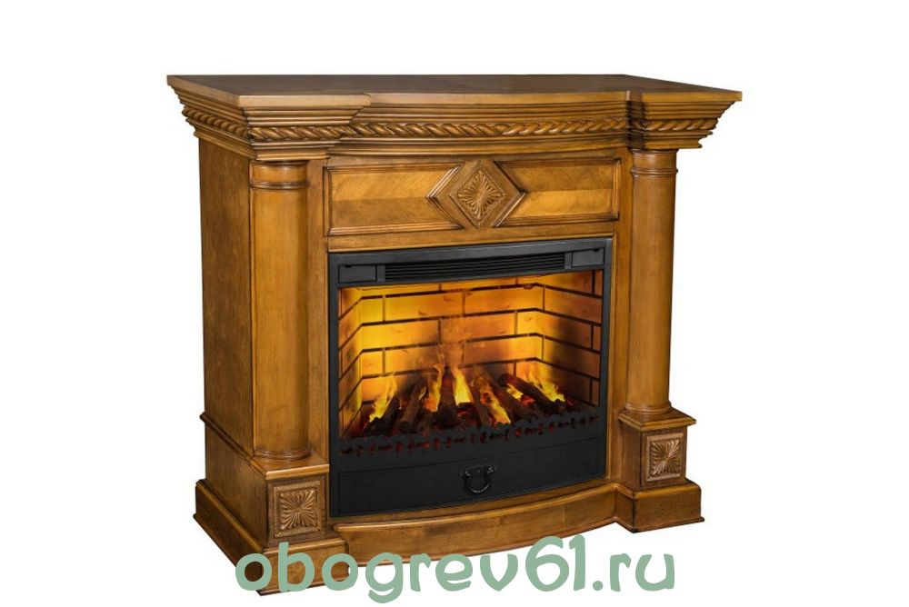

Качества которыми должны обладать современные электрокамины.
· Красивым дизайном. Зная особенности интерьера дома, дачи или офиса, в Ростове можно купить электрокамин в любой стилистике: Классика, Хай-тек, Модерн, Прованс, Минимализм и т.д.
· Большим разнообразием размеров. Даже для небольшого пространства сегодня можно подобрать симпатичный электрокамин.
· Выбор моделей. В Ростове и Таганроге сейчас нет проблем выбрать электрокамин похожий как на телевизионную панель, так и на натуральный камин, с функцией достоверной имитации пламени и звуком потрескивания дров.
· Диапазоном цен. Красивый и качественный электрический камин не может стоить дешево. Но всегда можно выбрать даже недорогие модели которые придутся по вкусу.
Также хочется отметить, что установка электрических каминов не требует специальных навыков и приглашения установщиков. Просто включи в розетку. И уже через несколько секунд обладатель электрокамина сможет наслаждаться им в уютной и комфортной атмосфере.

